RAPORT Z BADAŃ EWALUACYJNYCH przeprowadzonych w ramach projektu „Akademii Umiejętności II – szkolenia zawodowe, informatyczne i językowe”.
- METODOLOGIA BADAŃ
Badania ewaluacyjne stosuje się do oceny wpływu podejmowanych działań społecznych bądź oceny skuteczności konkretnego działania z punktu widzenia przyjętych kryteriów. Istnieje znaczne zróżnicowanie dotyczące celów badań ewaluacyjnych. Można wskazać cztery istotne grupy:
- Badanie szacowania potrzeb – ma na celu badanie występujących problemów lub ich skali.
- Badanie kosztów i korzyści – dąży do określenia czy rezultaty projektu zrównoważyły poniesione wydatki (zarówno finansowe jak innego rodzaju).
- Monitoring – badanie dostarczające stałej informacji na temat przedmiotu zainteresowania np. stanu realizacji określonego programu społecznego.
- Ewaluacja projektu – ma na celu określenie czy interwencja społeczna przynosi zakładane rezultaty.
Badania ewaluacyjne wykorzystują zarówno metody jakościowe jak ilościowe tj. sondaże, eksperymenty, kwestionariusze, wywiady ankieterskie, grupy fokusowe, wywiady jakościowe itp. W przeprowadzonych badaniach wykorzystano kwestionariusz wywiadu do samodzielnego wypełnienia przez respondenta. Ta forma badania nie sprzyja pozyskiwaniu danych jakościowych ponieważ badani unikają dłuższych wypowiedzi. Dlatego też zebrane dane mają w przeważającej mierze charakter ilościowy.
Cel badań i oczekiwane rezultaty
W badaniach dla CKPDiN zastosowano ewaluację projektu. Podstawowym celem interwencji społecznej jaką jest projekt „Akademia Umiejętności II – szkolenia zawodowe, informatyczne i językowe” jest dostarczenie min 80-ciu procentom uczestników wiedzy i umiejętności przydatnych w ich pracy zawodowej. Zgodnie z założeniami organizatorów projekt odniesie sukces jeśli minimum 80% respondentów zadeklaruje przydatność szkolenia w ich pracy zawodowej. Ponadto istotnym założeniem projektu jest pozytywna zmiana postaw respondentów w zakresie samooceny, zaufania we własne siły oraz motywacji do podejmowania dalszych szkoleń i kształcenia ustawicznego. Dlatego też podstawowe zmienne badane to:
- Samoocena - czyli „dokonywane przez ludzi oszacowania wartości samych siebie – to znaczy stopień w jakim postrzegają siebie jako dobrych, kompetentnych, przyzwoitych” (E. Aronson 1997, s. 684).
- Motywacja (do dalszego kształcenia) – czyli dyspozycja do zaangażowania się w jakieś działanie „(ponieważ (…) wzbudza ono nasze zainteresowanie” – (motywacja wewnętrzna) bądź „wskutek zewnętrznych nacisków lub dla zewnętrznych korzyści”-( motywacja zewnętrzna) (por. E. Aronson 1997, s. 680)
W badaniach przyjęto, że jeśli stosunek liczby respondentów deklarujących dodatnią samoocenę przed szkoleniem, do liczby respondentów deklarujących pozytywną samoocenę po szkoleniu zostanie określony przez wskaźnik nie większy niż 0,9, oznacza to, że szkolenie odniosło sukces. Przyjęty wskaźnik jest wynikiem dzielenia odsetka osób z pozytywną samooceną przed szkoleniem przez odsetek osób z pozytywną samooceną po szkoleniu. Na przykład 60% / 70% = 0,85. Wskaźnik 0,85 oznacza, że grupa osób z pozytywną samooceną zwiększyła się o 10 punktów procentowych (nominalnie o 35 osób) w stosunku do sytuacji wyjściowej. Przyjmuje się, że jest to wystarczająca zmiana w zakresie samooceny. Analogicznie jeśli chodzi o inne badane zmienne tj. motywację. Zanim przejdzie się do przedstawienia wyników badań kilka zdań poświęcić trzeba definicji terminu „postawa” oraz teoretycznym ograniczeniom badania postaw.
Teoretyczne ograniczenia badania postaw.
Według ogólnie przyjętej definicji postawa jest trwałą oceną (pozytywną lub negatywną) ludzi, obiektów i idei. Istotną cechą postaw jest ich trwałość, a osoby powyżej trzydziestego roku życia wykazują istotnie mniejszą elastyczność postaw niż dzieci, młodzież, oraz osoby dorosłe między 18 a 30 rokiem życia (Por. E. Aronson, T. Wilson, R. Akert, Psychologia społeczna, 1997). Biorąc pod uwagę demograficzne charakterystyki badanej grupy należy się spodziewać, że nie nastąpi tutaj diametralna zmiana w zakresie samooceny. Dlatego też za zadowalający stopień zmiany postaw w zakresie samooceny uznany został wskaźnik na poziomie 0,9.
Na postawę składają się następujące elementy: komponent emocjonalny, czyli reakcje emocjonalne wobec przedmiotu postawy; komponent poznawczy, czyli myśli i przekonania o przedmiocie postawy; oraz komponent behawioralny czyli dające się zaobserwować działanie wobec przedmiotu postawy. Aby zbadać behawioralny komponent postaw badania należałoby zakroić na szerszą skalę i sprawdzić kolejno czy po pół roku i po roku od zakończenia szkolenia badani wykazywali zwiększoną aktywność zawodową oraz szkoleniową. Skonstruowany dla niniejszych badań ewaluacyjnych kwestionariusz wywiadu bada przede wszystkim komponent poznawczy oraz (w mniejszym stopniu)emocjonalny komponent postaw.
- ANALIZA DANYCH
- Struktura grupy. W obu seriach badań, przy rozpoczęciu i zakończeniu szkoleń, przebadano odpowiednio 319 i 329 osób z 352 uczestników projektu. Przebadana grupa beneficjentów stanowi odpowiednio 90% i 93% wszystkich beneficjentów projektu i jest grupą reprezentatywną. Wśród przebadanych, 178 (54%) osób stanowiły kobiety, 151 ( 46)mężczyźni. W szkoleniach w przeważającej części uczestniczyły osoby z wykształceniem średnim (81%, 268 osób) posiadające stałą formę zatrudnienia (umowa o pracę na czas nieokreślony 69%, 229 osób).

- Ocena przydatności szkolenia w pracy zawodowej.
Spośród przebadanych 329 respondentów 267 (81%) odpowiedziało pozytywnie na pytanie: „Czy zdobyta w trakcie szkolenia wiedza i umiejętności praktyczne będą przydatne w Pana / Pani obecnej pracy zawodowej?”. Biorąc pod uwagę założone we wstępie kryterium skuteczności szkoleń, należy stwierdzić, że zrealizowany projekt odniósł sukces.
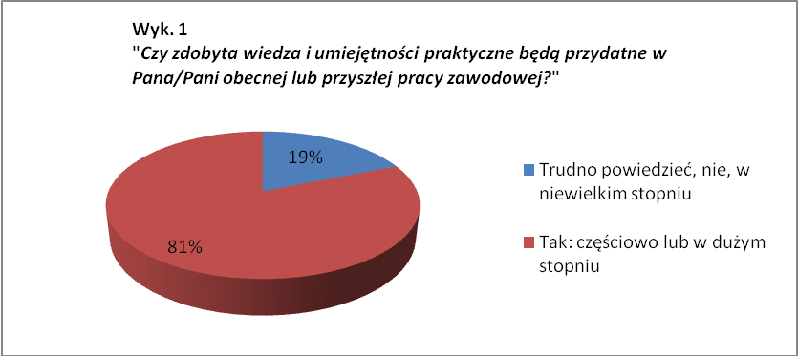

Respondenci zostali również zapytani o najbardziej, w ich opinii, wartościowe aspekty szkolenia. W drugiej serii badań 62% ankietowanych za najbardziej wartościowy aspekt szkolenia uznało zdobycie praktycznych umiejętności i wiedzy użytecznej w pracy zawodowej. Natomiast 20% respondentów wymieniło wzrost wiary we własne siły jako najistotniejszy dla nich skutek szkolenia. W świetle deklaracji badanych można wnioskować, że wśród 20% uczestników szkolenia nastąpiła pozytywna zmiana w zakresie samooceny. Interpretację tą potwierdza również fakt, że na drugim miejscu w hierarchii wartościowych elementów szkolenia aż 39% badanych wskazało właśnie wzrost wiary we własne siły. Por. wyk. 2 i 3.
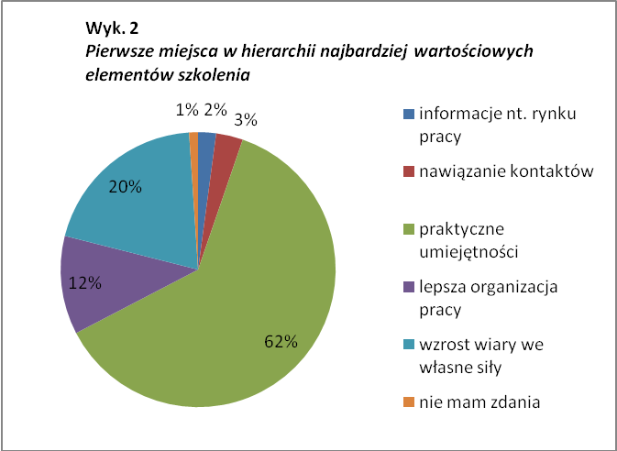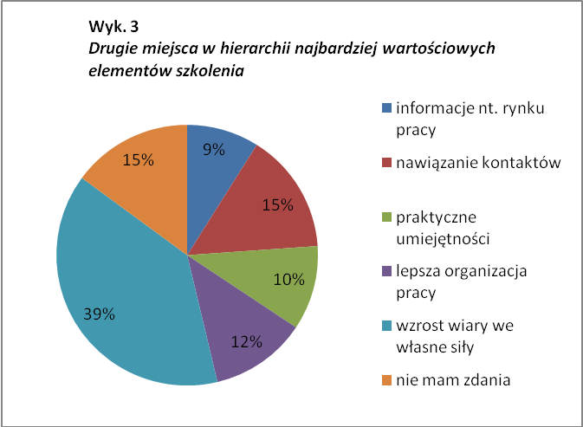
Jak widać odpowiedzi wymieniane na drugim miejscu w hierarchii wartościowych elementów szkolenia są o wiele bardziej zróżnicowane niż odpowiedzi dotyczące pierwszego miejsca. Istotny jest fakt, że wzrost zaufania we własne siły jest odpowiedzią, która pojawia się ponad dwukrotnie częściej niż inne wartościowe aspekty szkolenia. Oznacza to, że szkolenie zmieniło nie tylko praktyczne umiejętności badanych, ale również w dużym stopniu podniosło ich samoocenę.
- Reakcja bezpośrednia
Ocena poszczególnych elementów szkolenia oraz ogólna ocena szkolenia wypadła bardzo dobrze. Na 329 respondentów 299 oceniło szkolenie dobrze lub bardzo dobrze, co oznacza że 91 % badanych pozytywnie ocenia szkolenie, w którym uczestniczyło. Oceny negatywne stanowiły 2% wszystkich ocen. Ogólną, pozytywną ocenę szkoleń potwierdzają pozytywne oceny poszczególnych aspektów szkolenia. Wszyscy bądź prawie wszyscy badani wysoko ocenili sposób prowadzenia zajęć, przystępność przekazu postawę prowadzących szkolenia. Podobnie sytuacja przedstawia się w przypadku pytań: „Czy szkolenie wzbudziło zainteresowanie przedmiotem” oraz „Czy szkolenie warte jest polecenia innym osobom?”. Procentowy udział odpowiedzi na poszczególne pytania dotyczące szczegółowej oceny szkolenia przedstawia tabela 4. Grupy w których wykorzystywano metodę nauczania na odległość (e-learning) poproszone zostały również o ocenę tej metody. Ponad połowa badanych (53%) oceniło ją jako użyteczną i tylko 2% dokonało negatywnej oceny. Jednak, aż 34% respondentów nie zaznaczyło żadnej odpowiedzi a 6% zadeklarowało brak zdania w tym temacie. Trudno jednoznacznie ocenić przyczyny tak wysokiego odsetka osób, które nie zaznaczyły żadnej odpowiedzi na pytanie o nauczanie na odległość. Wydaje się że jest to spowodowane nowatorskim charakterem kształcenia na odległość.
Szczególnie istotne dla oceny efektywności szkolenia są odpowiedzi na pytania: „ Czy szkolenie poszerzyło Twoją wiedzę?” oraz „Czy szkolenie poszerzyło Twoje umiejętności praktyczne?”. Pozytywnie na te pytania odpowiedziało odpowiednio 87% i 79% respondentów. Tylko 1,6% badanych uznało, że szkolenie nie poszerza ich umiejętności praktycznych, a 19,4% nie miało jednoznacznego zdania do tej kwestii. Omówienia wymaga również struktura odpowiedzi na pytanie o zgodność z potrzebami respondentów. 84% badanych uznało, że szkolenie odpowiada ich potrzebom. Należy więc rozumieć, że 84% respondentów deklaruje użyteczność szkolenia w różnorodnych sferach życia zawodowego i osobistego. Biorąc pod uwagę deklarowaną hierarchię wartości respondentów (Wyk. 2 i 3), prowadzi to do wniosku, że szczególną wartość szkolenia stanowiło rozszerzenie umiejętności praktycznych oraz podniesienie poziomu samooceny. Wynika z tego, że również w tym aspekcie, założone cele szkolenia zostały spełnione – więcej niż 80 % badanych stwierdziło, że szkolenie jest użyteczne.
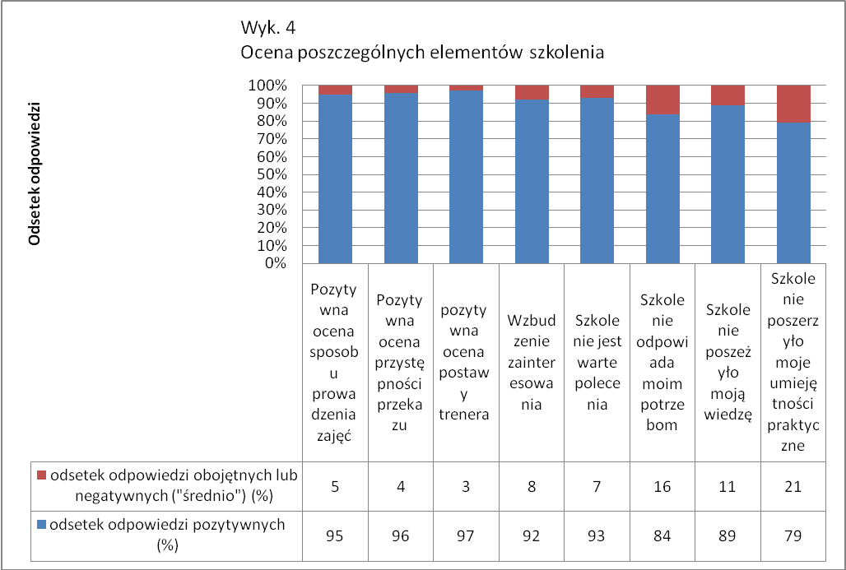

- Motywacja do podejmowania dalszego kształcenia.
Aby zbadać komponent poznawczy motywacji, respondenci poproszeni zostali o ustosunkowanie się do następującego stwierdzenia: „Po ukończeniu tego szkolenia mam pomysł na uczestnictwo w nowych projektach szkoleniowych”. Przed rozpoczęciem szkolenia 47% badanych odpowiedziało twierdząco na zadane pytanie, podczas gdy 7% stwierdziło, że nie posiada żadnych planów szkoleniowych. Można przyjąć, że odsetek uczestników, którzy wskazywali, że nie posiadają żadnych planów w zakresie samokształcenia w obu seriach badań jest stały (waha się między 7-6%). Druga seria badań wskazuje pozytywną zmianę w zakresie motywacji. Zwiększył się odsetek osób posiadających plany szkoleniowe na przyszłość z 47% do 58% badanych. Wyraźnie zmniejszył się również odsetek osób, które nie mają sprecyzowanej opinii w tej kwestii: z 46% do 36%. Zdefiniowany we wstępie wskaźnik pozytywnej zmiany motywacji do dalszego kształcenia zgodny jest z oczekiwanymi zmianami i wynosi w tym przypadku 0,79.
Wyk. 5 „Po ukończeniu tego szkolenia mam pomysł na uczestnictwo w nowych projektach szkoleniowych”
Respondenci zostali poproszeni o ustosunkowanie się również do innych stwierdzeń związanych z motywacją do kształcenia przez całe życie np. „Uważam że nieustannie należy podnosić swoje kwalifikacje”, „Uważam, że zawsze należy szukać ciekawych ofert szkoleniowych”, „Będę polecał szkolenie moim bliskim”. Odpowiedzi na powyższe pytania nie wskazują wyraźnej zmiany postaw badanych. Na drugie z wymienionych pytań w obu seriach badań 93% respondentów odpowiedziało pozytywnie (por. Tab. 1.). Za niewielką zmianę w tym przypadku odpowiedzialne mogą być dwie przyczyny. Po pierwsze zadane pytania odwołują się do stałych elementów postaw życiowych, które nie ulegają szybkim przekształceniom. Po drugie, wysoki poziom motywacji oraz zdecydowane postawy badanych w momencie rozpoczęcia szkolenia, uniemożliwiają wyraźną zmianę w tym zakresie. Wysoki odsetek odpowiedzi pozytywnych na pytania dotyczące motywacji pozwala spodziewać się, że respondenci będą kontynuować kształcenie w przyszłości.

PYTANIE | PIERWSZA SERIA  (odsetek odpowiedzi pozytywnych) | DRUGA SERIA  (odsetek odpowiedzi pozytywnych)
„Uważam że nieustannie należy podnosić swoje kwalifikacje” | 95% | 95%
„Uważam, że zawsze należy szukać ciekawych ofert szkoleniowych” | 93% | 93%
„Będę polecał szkolenie moim bliskim” | 91% | 91%

- SAMOOCENA
Samoocena badana była w serii pytań dotyczących radzenia sobie w stresujących okolicznościach, zachowania w sytuacji konfliktu bądź rywalizacji, oraz oceny własnych możliwości w zakresie samodzielnego wykonywania zadań oraz przyjmowania za nie odpowiedzialności. Aby zbadać pewność siebie respondenci poproszeni zostali o ustosunkowanie się do następującego zdania: „Myślę że potrafię przekonać innych do swoich racji”(por wykres 6). W pierwszej serii badań zarejestrowano 71% odpowiedzi pozytywnych, podczas gdy w drugiej serii badań już 80% badanych było zdania, że jest w stanie przekonać innych w toku prowadzonej dyskusji. Wyraźna zmiana samooceny widoczna jest również wśród odpowiedzi udzielanych w odniesieniu do stwierdzenia: „Kiedy jestem zmuszony rywalizować, to szybko się wycofuję, ponieważ uważam, że jestem słabszy niż przeciwnik”(por wykres 7). W pierwszej serii badań 59% respondentów negatywnie ustosunkowało się do powyższego stwierdzenia. W drugiej serii badań już 65% ankietowanych nie zgodziło się ze stwierdzeniem, że podczas rywalizacji są skłonni się wycofać. W obu aspektach wskaźnik zmiany postaw wyniósł odpowiednio: 0,88 i 0,9 i jest zgodny z przyjętymi założeniami dotyczącymi pozytywnej zmiany samooceny.
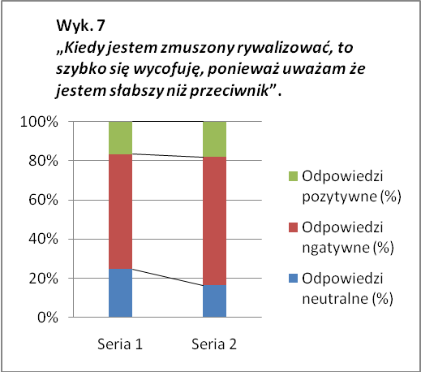

Badania zarejestrowały również pozytywną zmianę postaw w zakresie oceny własnej wartości na rynku pracy. Uczestnicy szkolenia zostali poproszeni o ustosunkowanie się do stwierdzenia „Jeśli stracę obecną pracę, to nie będę miał trudności ze znalezieniem nowej”. W pierwszej serii badań z powyższym stwierdzeniem zgodziło się 29% respondentów. Po ukończeniu szkolenia już 36 % badanych było przekonanych, że nie będzie miała problemu ze znalezieniem nowej pracy. Wskaźnik wzrostu pewności siebie wynosi w tym przypadku 0,8 i zgodny jest z oczekiwaniami dotyczącymi wpływu szkoleń
Ustosunkowanie się respondentów do stwierdzenia „Rozpoczęcie nauki na szkoleniu poza miejscem zatrudnienia wywołuje u mnie silny stres” miało na celu zdiagnozowanie zmian w emocjonalnym komponencie samooceny. Odpowiedzi respondentów wykazują istotne zmiany w obrębie tego aspektu postawy. W pierwszej serii badań 66% badanych stwierdziło że rozpoczęcie szkolenia nie wywołuje u nich silnego stresu. Druga seria badań wykazała, że już 74% respondentów deklaruje brak reakcji stresowej związanej z rozpoczęciem szkolenia. Wskazuje to na obniżenie się poziomu stresu wywołanego uczestnictwem w szkoleniu. Obniżenie poziomu stresu u części respondentów należy rozumieć jako przejaw wzrostu zaufania we własne możliwości. Można się spodziewać, że sytuacja ta w przyszłości skutkować będzie wzrostem motywacji do kontynuowania samokształcenia i doskonalenia zawodowego. (por Wyk. 8).
Zwiększenie liczby osób, u których rozpoczęcie szkolenia nie powoduje nadmiernego stresu jest niezwykle istotne biorąc pod uwagę fakt, iż jest to najczęściej wskazywana przyczyna braku decyzji o rozpoczęciu szkolenia. Potwierdzają to odpowiedzi respondentów na pytanie „Jakie czynniki mogły zdecydować, że inne osoby o podobnym profilu zawodowym nie zdecydowały się na podjęcie szkolenia?" 34% respondentów wskazało, że stres związany z podejmowaniem nauki jest najważniejszym czynnikiem zniechęcającym do rozpoczynania szkoleń. (por wyk.12). Z tego punktu wiedzenia zaobserwowane wśród respondentów zmiany w emocjonalnym komponencie postaw stanowią szczególnie wartościowy efekt projektu.
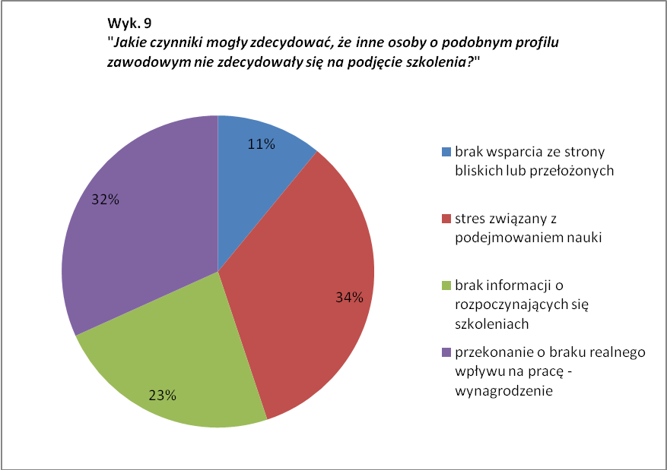

Badania nie wykazały istotnych zmian w odpowiedziach respondentów dotyczących tego jak zachowują się i jak pracują pod presją czasu oraz z chęci podejmowania odpowiedzialności za wykonywane zadania. W pierwszej i w drugiej serii badań podobny odsetek respondentów stwierdził, że woli pracować samodzielnie i być odpowiedzialnym za powierzone zadania (89% 1 seria, 88% 2 seria). Podobnie w obu seriach badań względnie stała liczba respondentów zaprzeczyła stwierdzeniu: „Kiedy w krótkim czasie musze wykonać kilka zadań, to wpadam w panikę, bo wydaje mi się, że sobie ze wszystkim nie poradzę” (65 1 seria/ 68 2 seria).
Zmiany postaw w zakresie samodzielności i organizacji pracy można jednak zaobserwować na innym poziomie analizy. Osoby podejmujące szkolenie podzielić można na dwie grupy: a) osoby, które pierwszy raz uczestniczą w tego typu szkoleniach (61% całości) oraz b) osoby, które miały wcześniej podobne doświadczenia szkoleniowe (39%). Okazało się, że wśród osób podejmujących szkolenie po raz pierwszy doszło do zmiany samooceny w wymiarze zaufania we własne możliwości organizacji pracy i wzrosła chęć podejmowania odpowiedzialności za realizowane czynności. Wśród osób, które po raz pierwszy uczestniczyły w szkoleniu podczas pierwszej serii badań 86% stwierdziło, że wolą być same odpowiedzialne za wykonywane zadania, natomiast w drugiej serii już 92% respondentów deklarowało chęć podjęcia odpowiedzialności. Wyraźniejsza zmiana nastąpiła również w stosunku respondentów do stwierdzenia „Kiedy w krótkim czasie muszę wykonać kilka zadań, to wpadam w panikę, bo wydaje mi się, że sobie ze wszystkim nie poradzę”. Po przeprowadzonym szkoleniu wzrosła liczba respondentów, którzy nie zgadzali się z powyższym stwierdzeniem (z 62% do 69%). Wynika stąd wniosek, że jeśli chodzi o zmianę postaw, to najbardziej wyraźne zmiany zachodzą wśród osób, które wcześniej nie uczestniczyły w podobnych szkoleniach.
- Komunikacja i marketing.
Badania w tej części miały na celu ustalenie z jakich źródeł uczestnicy czerpali informacje na temat organizowanych przez CKPDiN szkoleń oraz ustalenie wiarygodności poszczególnych źródeł informacji. Ponadto uczestnicy szkolenia zapytani zostali o ich osobiste motywacje skłaniające do rozpoczęcia szkolenia. Informacje uzyskane w tej części badania mogą być użyteczne w budowaniu strategii reklamowo – informacyjnej dla przyszłych projektów szkoleniowych (por. wyk. 9).
Źródło informacji - Odpowiedzi na pytanie „W jaki sposób dowiedziałeś się o rozpoczynającym się szkoleniu?” wskazują, że informacje pozyskane drogą bezpośrednich interakcji stanowią główne źródło wiedzy na temat szkoleń. 30% badanych wskazało że źródłem wiedzy na temat rozpoczynających się szkoleń byli ich bliscy. Około 20% odpowiedzi wskazuje, że użyteczne były informacje zamieszczone na plakatach oraz w Internecie. Wykres 10 ilustruje zróżnicowanie odpowiedzi na pytanie o źródło informacji.
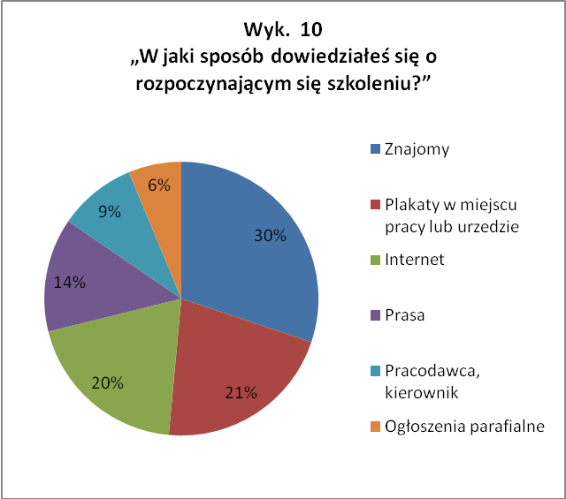
Zgodnie z oczekiwaniami duża grupa respondentów 22% wskazuje bliskie osoby jako najbardziej wiarygodne źródło informacji na temat organizowanych szkoleń. Nie jest to jednak najczęściej pojawiająca się odpowiedź. Dużym zaskoczeniem jest fakt, że respondenci najczęściej wskazywali, iż plakaty w urzędach lub miejscu pracy są najbardziej wiarygodnym źródłem wiedzy o szkoleniach (25%). Podobnie zaskakujący jest odsetek odpowiedzi wskazujących na Internet jako najbardziej wiarygodne źródło informacji (22%). Odpowiedzi uczestników szkolenia są o tyle zastanawiające, że według dominujących teorii komunikacji społecznej, największym zaufaniem cieszą się osobowe źródła informacji posiadające pewien autorytet lub dysponujące doświadczeniem w pewnym zakresie (np. bliska osoba, która wcześniej uczestniczyła w podobnych projektach szkoleniowych). Strukturę odpowiedzi określających wiarygodność źródła informacji ilustruje wykres 10.

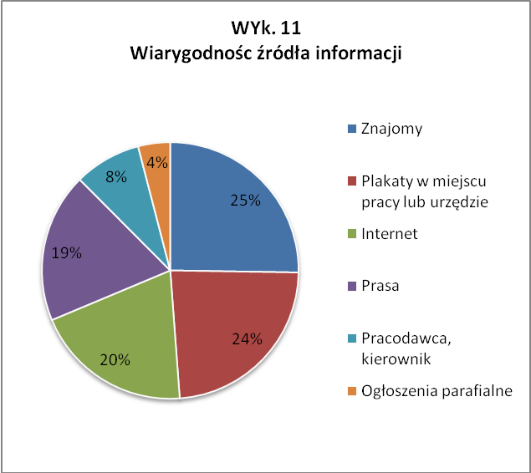

Motywacje i oczekiwania uczestników szkolenia – W pytaniach dotyczących motywacji najczęściej pojawiającą się odpowiedzią była ciekawość i chęć podniesienia kwalifikacji (58%). 10% respondentów wskazało, że chęć zmiany pracy jest podstawowym czynnikiem skłaniającym do rozpoczęcia szkolenia, natomiast 14% badanych wskazało, że rozpoczęło szkolenie mając nadzieję, że przyczyni się ono do podniesienia poziomu ich zarobków (por. wyk. 11). Wysoki odsetek odpowiedzi wskazujących na wewnętrzne czynniki decyzji o podjęciu szkolenia (tj. ciekawość, chęć doskonalenia zawodowego), pozwala wnioskować, że respondenci dysponują stałymi i silnie ugruntowanymi postawami w zakresie motywacji do samokształcenia i doskonalenia zawodowego. Można się więc spodziewać, że w przyszłości będą oni kontynuować proces samokształcenia.
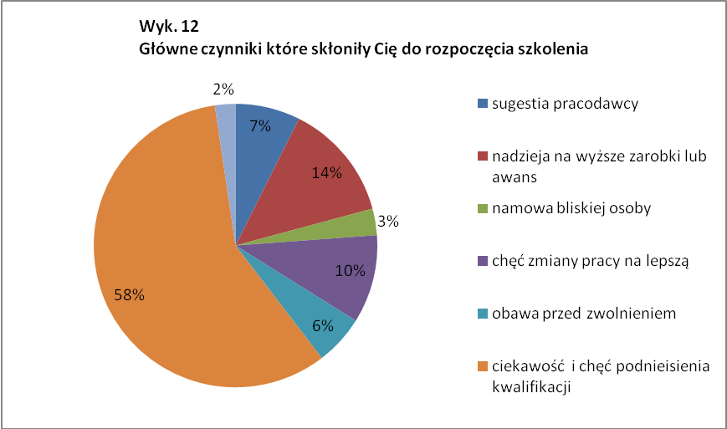
PODSUMOWANIE
Należy jednoznacznie stwierdzić, że przeprowadzone badania wykazały, iż projekt „Akademia Umiejętności II – szkolenia zawodowe, informatyczne i językowe” odniósł sukces. Spełnił bowiem wszystkie założone kryteria powodzenia. Projekt doprowadził do wielu pozytywnych zmian w zakresie umiejętności miękkich:
- Wyraźny wzrost liczby osób mających sprecyzowane plany szkoleniowe na przyszłość, co oznacza wzrost liczby osób silniej zmotywowanych do podejmowania szkoleń i samokształcenia.
- Wzrost zaufania we własne siły w sytuacji konfliktu.
- Wzrost chęci uzasadniania swoich racji i przekonania o własnej skuteczności
- Wzrost poczucia własnej wartości na rynku pracy.
- Obniżenie poziomu stresu wywołanego rozpoczęciem szkolenia, stanowiącego główny czynnik zniechęcający do podejmowania szkoleń.
W wyniku przeprowadzonych badań potwierdzono również następujące wskaźniki sukcesu projektu:
- Wysoka ocena użyteczności szkolenia w pracy zawodowej (81% respondentów)
- Wysoka ocena zgodności szkolenia z potrzebami beneficjentów (84%)
- Bardzo dobra ogólna ocena szkolenia (95%)
- Wysoka ocena jakości kształcenia ( ponad 90%)
Deklaracje bezpośrednie oraz pośrednie beneficjentów wskazują, że program odniósł sukces. Należy jednak pamiętać, że beneficjenci mają tendencję do zbyt optymistycznej oceny szkoleń, w których brali udział. Dlatego też zachodzi potrzeba dalszego badania postaw beneficjentów po zakończeniu projektu, tak aby można było ocenić trwałość deklarowanych postaw oraz stopień w jakim beneficjenci faktycznie stosują zdobytą na szkoleniach wiedzę (tzw. behawioralny element postaw).
Literatura:
Aronson E., Wilson T.D., Akert R. M., Psychologia społeczna. Serce i umysł, Wydawnictwo Zysk i S-ka, Warszawa 1994
Babbie E., Badania społeczne w praktyce, PWN, Warszawa 2003
Bramley P., Ocena efektywności szkoleń, Wolters Kluwer, Kraków 2007
Knowles M. S., Holton III E. F., Swanson R. A., Edukacja dorosłych, PWN, Warszawa 2009
Kierzkowski T., Ocena (ewaluacja) programów i projektów o charakterze społeczno - gospodarczym w kontekście przystąpienia Polski i Unii Europejskiej, Warszawa 2002
Kirkpatrick D. L., Cztery poziomy oceny efektywności szkoleń, Wydawnictwo Studio Emka, Warszawa 2001

